주 일 예 배

2025년 11월 2일 오전 8시 (1부)
오전 11시 (2부)
사회: 안창민 목사

￭
신령과 진정으로 예배
￭

예배로의 부름 ... 묵상기도
찬양 ................ 다같이
기도 .................... 양종호
찬양..찬양하라 복되신 구세주 예수..찬양대
* 신앙고백 ..................... 다같이
* 교제.. 내 평생에 주의 이름 높이며 .. 다같이
설교 ......... 고전 3:5-9......... M 선교사 “우리는 하나님의 동역자들이요”
봉헌찬양 ....... 찬 50 장 ........ 다같이
광고 .................... 안창민 목사
* 찬양 .... 찬 524 장 .... 다같이
* 축도 ........... 안창민 목사

* 일어서서 (Please stand.)

English Worship (11:00 AM)

예배 및 집회 안내
￭ 새벽기도 ￭
(화-금)오전 5시 30분, (토)오전 6시
인도: 안창민 목사

￭ 합심 기도회 ￭
(목)오후 8시 교회 본당

￭ 금요 찬양 예배 ￭
11월 7일(금) 오후 8시
인도: 안창민 목사

￭ 헌금 합계 ￭
십일조
주일헌금
선 교
감사헌금
합 계

￭ 봉사 및 친교 ￭
 | 이번 주 11/2 | 다음 주 11/9
기 도 | 양종호 | 미정
안내/헌금위원 | 박민수 | 미정
친 교 | 6 다락방 | 7 다락방
특별목적감사 | - | -

• 정기 모임 안내 •
주일 예배 ▸ 주일 오전 8:00(1부), 11:00(2부)
유년주일학교 예배 ▸ 주일 오전 11:00
중고등부(영어 예배) ▸ 4주일 오전 11:00
영어부 (영어 예배) ▸ 주일 오전 11:00
금요 찬양 예배 ▸ (금) 오후 8:00
새벽 기도회 ▸ (화-금) 오전 5:30 (토) 오전 6:00
다락방 모임 ▸ 매월 둘째주, 넷째주
주일학교 모임 ▸ 유초등부 (금) 오후 8:00
중고등부 (금) 오후 8:00
QT 모임 ▸ 여자모임 (화) 오전 10:00
남자모임 (토) 오전 7:00
AWANA ▸ (금) 오후 6:30
한국학교 ▸ (토) 오전 9:30-오후 1:00
설교 노트 2025년 11월 2일
설교: 안창민 목사
제목: “우리는 하나님의 동역자들이요”
말씀: 고린도전서 3:5-9

Real time English translation available via Zoom
- Meeting ID 839 4967 6057 | 
- Passcode 54321
- Dial in
+1 312 626 6799 US (Chicago)
+1 309 205 3325 US

주일설교는 교회 웹에서 들으실 수 있습니다.
www.ilovechurch.org
￭ 교 회 소 식 ￭

￭ 환영
오늘 예배에 참석하신 모든 분들을 환영합니다.

￭ 11월 교회 일정 및 사역
10월 31일(금)-11월 2일(주): [새우구이 축제]
11월 10일(월)-15일(토): 가을 특별새벽기도회
16일(주): 성례주일 (세례 및 성찬)
21일(금): Mizpah Awakening Service
23일(주): 추수감사주일

￭ 교회 소식
1. 주일 예배는 오전 오프라인 예배(1,2부)로 드려집니다. 온라인 예배도 병행하고 있습니다.
2. 본 교회 교육부(유아/유치부, 유년부)는 Hybrid 방식(대면 및 비대면)으로 예배드려집니다.
3. 네이퍼빌제일장로교회 홈페이지(www.ilovechurch.org)를 참고하시고, 주변 친구와 이웃들에게 우리 교회를 소개할 때 알려주세요.
4. 주일 예배시 교회 주차에 어려움을 겪는 일이 종종 있습니다. 가능한 지정된 주차구역을 지켜주시고, 다른 사람을 배려하는 마음을 가지고 협조해 주시기 바랍니다.
5. 주일 친교 후에, 테이블과 의자를 정리하는 일에 성도님들의 협조를 구합니다. 다락방별로 일어나실 때에는 의자를 접어 카트에 넣어주시고 가시면 많은 도움이 되겠습니다. (어르신과 몸이 불편하신 분들 제외)
6. 오늘 「새우구이 축제」를 맞이하여 교회를 방문하신 모든 분들을 환영합니다. 먼 곳에서 발걸음해주셔서 귀한 말씀으로 은혜를 나누어주신 M선교사님께도 감사를 드립니다.
7. 지하실 renovation 공사가 계속 진행 중에 있습니다. 어제에 이어, 이번 주 토요일(11/8) 한번 더 paint 작업을 위해 일손이 필요합니다. 여러 교우분들의 동참과 협조를 구합니다. 함께 참여해 주실 수 있는 분은 로비에 있는 sign up sheet에 사인을 해주시면 감사하겠습니다. (문의: 김종수 장로)

￭ 가을 특별 새벽기도회: “하나님을 찬송할 이유”
일시: 11월 10일(월)-15일(토), 오전 5:30 (토요일은 6:00)
이 가을에 새벽을 깨워, 주 앞에 나아가 우리의 마음을 드리며, 우리 주 하나님 아버지를 찬송할 충분한 이유를 묵상하고, 우리의 영혼이 은혜와 만족으로 다시금 충만하여지기를 소망합니다.
※ 다락방별로 특송순서가 있습니다. (* 별지 참조)

￭ 새가족 성경공부 수료자
김현주, 김창실, 박예섭, 박한솔, 윤창내, 이승경, 이재석, 이정아, 조석준, 조재풍, 이덕순 (11명)

￭ 공 동 체 기 도 제 목 ￭

1. 교회와 교역자를 위한 기도
1) 담임 목사님과 부교역자들을 위하여
2) 기도, 말씀, 성령 충만한 교회를 위하여
3) 교회의 본질과 사명을 잘 감당하도록
4) 교회를 섬기시는 분들을 위하여
2. 교회 지체를 위한 기도
1) 영적인 믿음의 가정을 위하여
2) 자녀들을 믿음으로 잘 양육할 수 있도록
3) 가정마다 영적, 물질적 필요를 채워주시도록
3. 나라와 민족, 이웃을 위한 기도
1) 한국교회의 영적 회복과 부흥을 위하여
2) 하나님을 두려워하는 마음으로 일하는 지도자가 되도록
4. 선교사 및 선교단체를 위한 기도
1) 2024년도 우리 교회의 선교 방향과 협력을 위해
2) 전도와 선교에 주력하는 교회가 되도록
3) 후원하는 선교사들과 기관에 성령의 역사가 있기를

￭ 교역자 ￭
담임목사: 안창민
교육전도사: 이계숙(유아,유치부), 전자영(유년부, 교육부 디렉터),
이아론 (Youth)

￭ 협력선교 ￭
안성원/한옥희 (인도네시아/G.P.) 유영철 (말레이시아)
정금태 (파라과이/G.P.) 이승종 (YWAM)
MOM 선교회 임경한 (벨리즈)
M선교사 (N.K.) 박은윤 (마다가스카르)
이명진 (태국) J 선교사 (이스라엘)
H 선교사 (요르단) Y 선교사 (N.K.)
바나바 미션팀(시카고)
2025년 11월 2일

생명력 넘치는 교회
제자 삼는 교회
실천하는 교회
미래 지향적인 교회

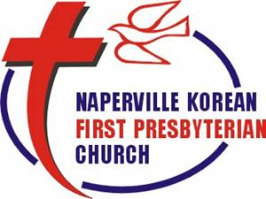

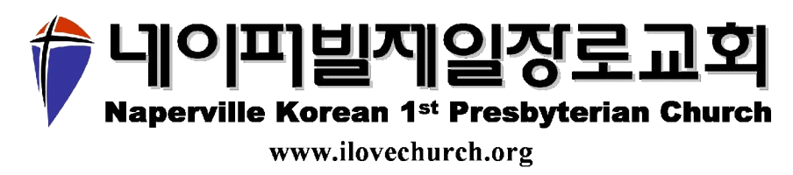
주

www.Live4Christ.net (EM)

23W550 Hobson Rd.
Naperville, IL 60540
630-778-0101



